Activité de lecture (A portée de mots – page 52)
Le peintre des cavernes
Consigne : Réponds aux questions en faisant une phrase (aide-toi des mots soulignés).
- Où Mouk et Meruti habitent-ils ?
_______________________________________________________
- Avec quoi s’éclairent-ils ?
_______________________________________________________
- Quels animaux sont dessinés sur les parois ?
_______________________________________________________
_______________________________________________________
- Quel animal Mouk dessine-t-il ?
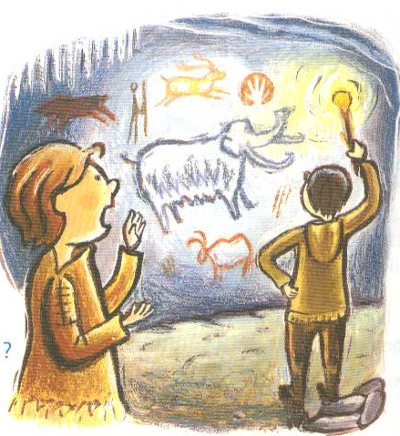
_______________________________________________________
- Sais-tu quand se passe cette histoire ?
________________________________________
________________________________________
J’ai respecté la consigne.
Nombre de réponses justes

Activité de lecture (A portée de mots – page 52)
Le peintre des cavernes
Consigne : Réponds aux questions en faisant une phrase (aide-toi des mots soulignés).
- Où Mouk et Meruti habitent-ils ?
_______________________________________________________
- Avec quoi s’éclairent-ils ?
_______________________________________________________
- Quels animaux sont dessinés sur les parois ?
_______________________________________________________
_______________________________________________________
- Quel animal Mouk dessine-t-il ?
_______________________________________________________
- Sais-tu quand se passe cette histoire ?
________________________________________
________________________________________
J’ai respecté la consigne.
Nombre de réponses justes

